Gira System 55 System 3000 Bewegungsmelderaufsatz 2,20 m Standard

Gira

Eigenschaften

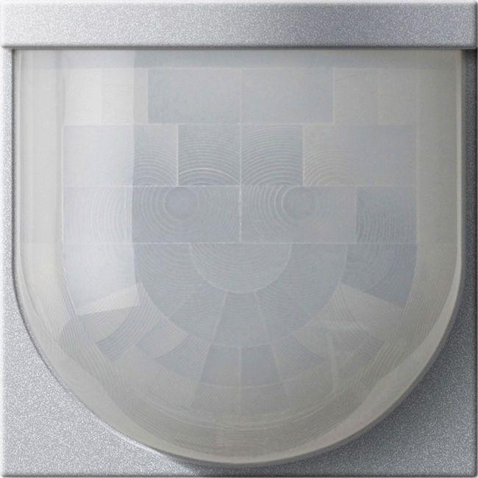

Ausführung

Bewegungsmelder

Farbton

anthrazit, grau, schwarz, silber, weiß

Montageart

unter Putz

Werkstoff

Kunststoff, Thermoplast

Geeignet für Schutzart (IP)

IP20

RAL-Nummer

1013, 9010

Schutzart (IP)

IP20

Werkstoffgüte

Thermoplast

Erfassungswinkel horizontal (Grad)

1,00 - 180,00

max. Einschaltdauer (Sek)

120,00

max. Reichweite frontal (m)

12,00

max. Reichweite zu einer Seite (m)

3,00

Montagehöhe (m)

2,20

Farbausprägung

F Alu, Cremeweiß, Reinweiß m, Schwarz m, Reinweiß, Anthrazit, Edelstahl(lack.), Grau m